Le projet « Job&Career » sera réalisé dans le but de garantir une platform professionnelle qui met en correspondance les recruteurs ainsi que les demandeurs d’emploi. L’application consiste de 3 interfaces :

* **Authentification :** à chaque fois que l’utilisateur accède à l’application, il doit saisir son email et son mot de passe de compte pour se connecter en tant que demandeur d’emploi ou recruteur selon le statut qu’il a choisit lors de la création de compte pour la première fois. Lors du 4eme échec de saisit de ses données, l’utilisateur aura l’option de récupérer son mot de passe oublié s’il y a vraiment un compte associé à son email. Sinon, il peut tout simplement s’inscrire et créer un compte.
* **Interface de recruteur :** Le recruteur peut choisir entre une consultation de ses offres ajoutées et l’ajout d’un emploi
* *Consulter la liste des offres :* le recruteur peut supprimer à tous moments n’importe quel emploi ajouté ou consulter les demandes concernant ses offres. Soit Il met ces demandes en attente, soit il les refuse où les accepte.
* *Ajout d’un emploi :* en ajoutant un nouvel emploi, le recruteur doit spécifier le nom, la catégorie (programmation, design, …), la spécialité (web, JEE, …), type de contrat (CDD, CDI), années d’expériences exigées ou même les compétences requises.
* **Interface de demandeur d’emploi :** le demandeur peut consulter la liste des offres ajoutés à l’application par les recruteurs ou consulter la liste de ses postulations
* *Consulter la liste des emplois :* il doit saisir une spécialité pour que l’application sélectionne seulement les offres de son intérêt. Il peut choisir un des emplois affichés selon la spécialité saisie pour le postuler.
* *Consulter la liste des postulations :* il peut vérifier les réponses concernant ses demandes de postulations.

1. Identification des besoins fonctionnels (fonctionnalité du système)

Les besoins fonctionnels expriment une action qui doit être effectuée par le système en réponse à une demande (sorties qui sont produites pour un ensemble de données d’entrées). Dans cette partie, nous présentons les exigences fonctionnelles qu’offre le système de reconnaissance. L’application cible devra fournir les fonctionnalités suivantes :

S'authentifier :

Le recruteur et le chercheur d’emploi doivent pouvoir se connecter pour accéder à l’application, ils saisissent leurs identifiants et mots de passe.

S’inscrire :

Le recruteur doit pouvoir créer un compte sur la platform au cas où il utilise l’application pour la première fois.

Consulter liste des emplois :

Le recruteur doit pouvoir consulter les emplois qu’il avait ajouté.

Supprimer un emploi :

Le recruteur doit pouvoir supprimer l’emploi de son choix parmi les emplois qu’il avait ajouté

Ajouter emploi :

Le recruteur peut ajouter un nouvel emploi en spécifiant la spécialité, le type du contrat et les années d’expériences exigés.

Consulter les demandes d’un emploi :

Le recruteur peut gérer les demandes d’emplois :

1. Accepter demande
2. Refuser demande
3. Ajouter demande à la liste d’attente

Consulter les offres des emplois

Le chercheur d’emploi doit pouvoir consulter la liste des emplois ajoutée au platform.

Postuler

Le chercheur d’emploi peut choisir un des offres d’emploi et postuler en envoyant une demande

Saisir spécialité :

Le chercheur d’emploi peut filtrer la liste des offres des emplois en choisissant une spécialité qui le convient.

Consulter la liste des postulations

Le chercheur d’emploi peut consulter la liste des postulations d’emploi qu’il avait ajouté.

2.Identification des acteurs

Les acteurs sont des personnes ou des groupes spécifiques qui ont un enjeu ou un intérêt dans l’issue du projet. Nous allons maintenant énumérer les acteurs susceptibles d’interagir avec le système. Dans Notre cas, il existe trois acteurs qui peuvent interagir avec le système :

1.a Recruteur

En s’authentifiant en tant que recruteur, il peut consulter ses emplois ajoutés, gérer les demandes et ajouter un emploi.

1.b Chercheur d’emploi :

Il peut consulter les offres d’emplois, postuler à un emploi et consulter sa liste des postulations.

3. Spécification des besoins non fonctionnels

Il s’agit des besoins qui caractérisent le système. Ces derniers représentent les exigences implicites auxquelles le système doit répondre. Parmi ces besoins nous citons :

—Sécurité : notre application de e-learning doit être déployée sur les serveurs propres de l’université. En effet, l’université assure la sécurité, la confidentialité, l’intégrité et la disponibilité de ses données et des données de ses utilisateurs.

—Fiabilité : les données retournées par l’application doivent être correctes et certaines.

—L’ergonomie : les interfaces utilisateurs doivent être conviviales en d’autres termes simples, ergonomiques et adaptées à l’utilisateur.

4. Diagramme de cas d’utilisation global du système

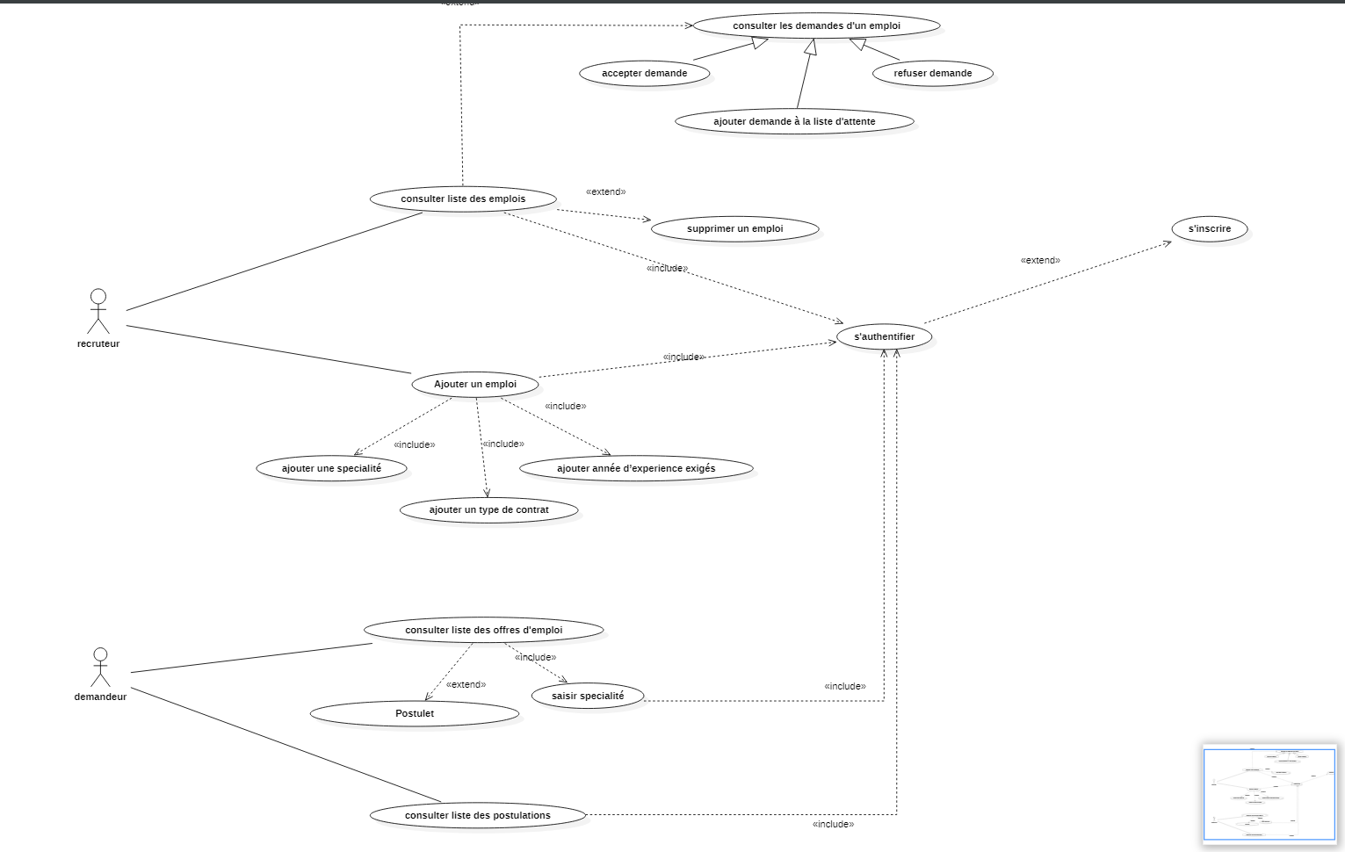

5. Diagrammes de Séquences

5.a S’authentifier :

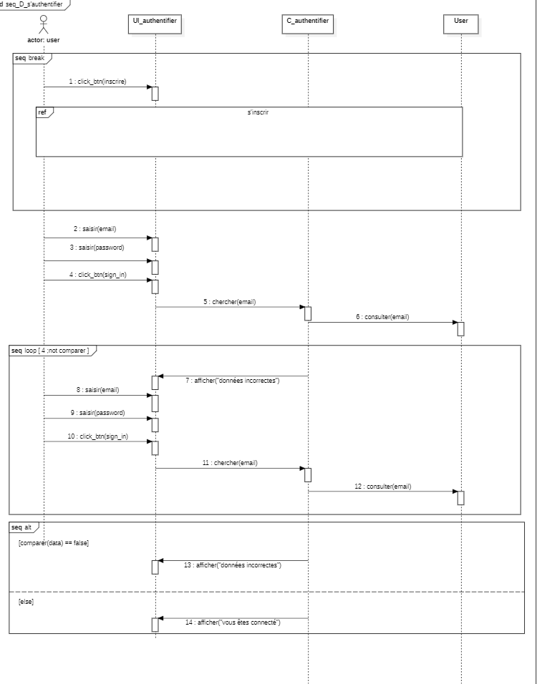

5.b S’inscrire :

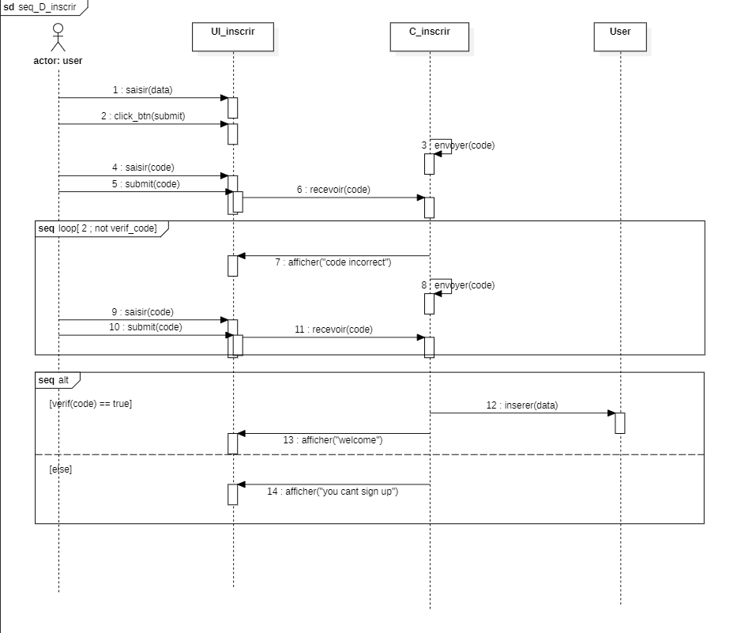

5.c Ajouter emploi :

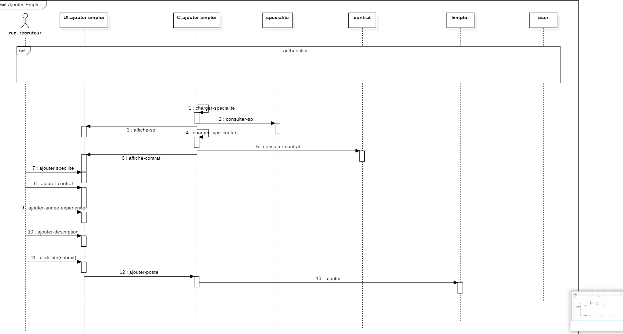

5.d Consulter listes des emplois :

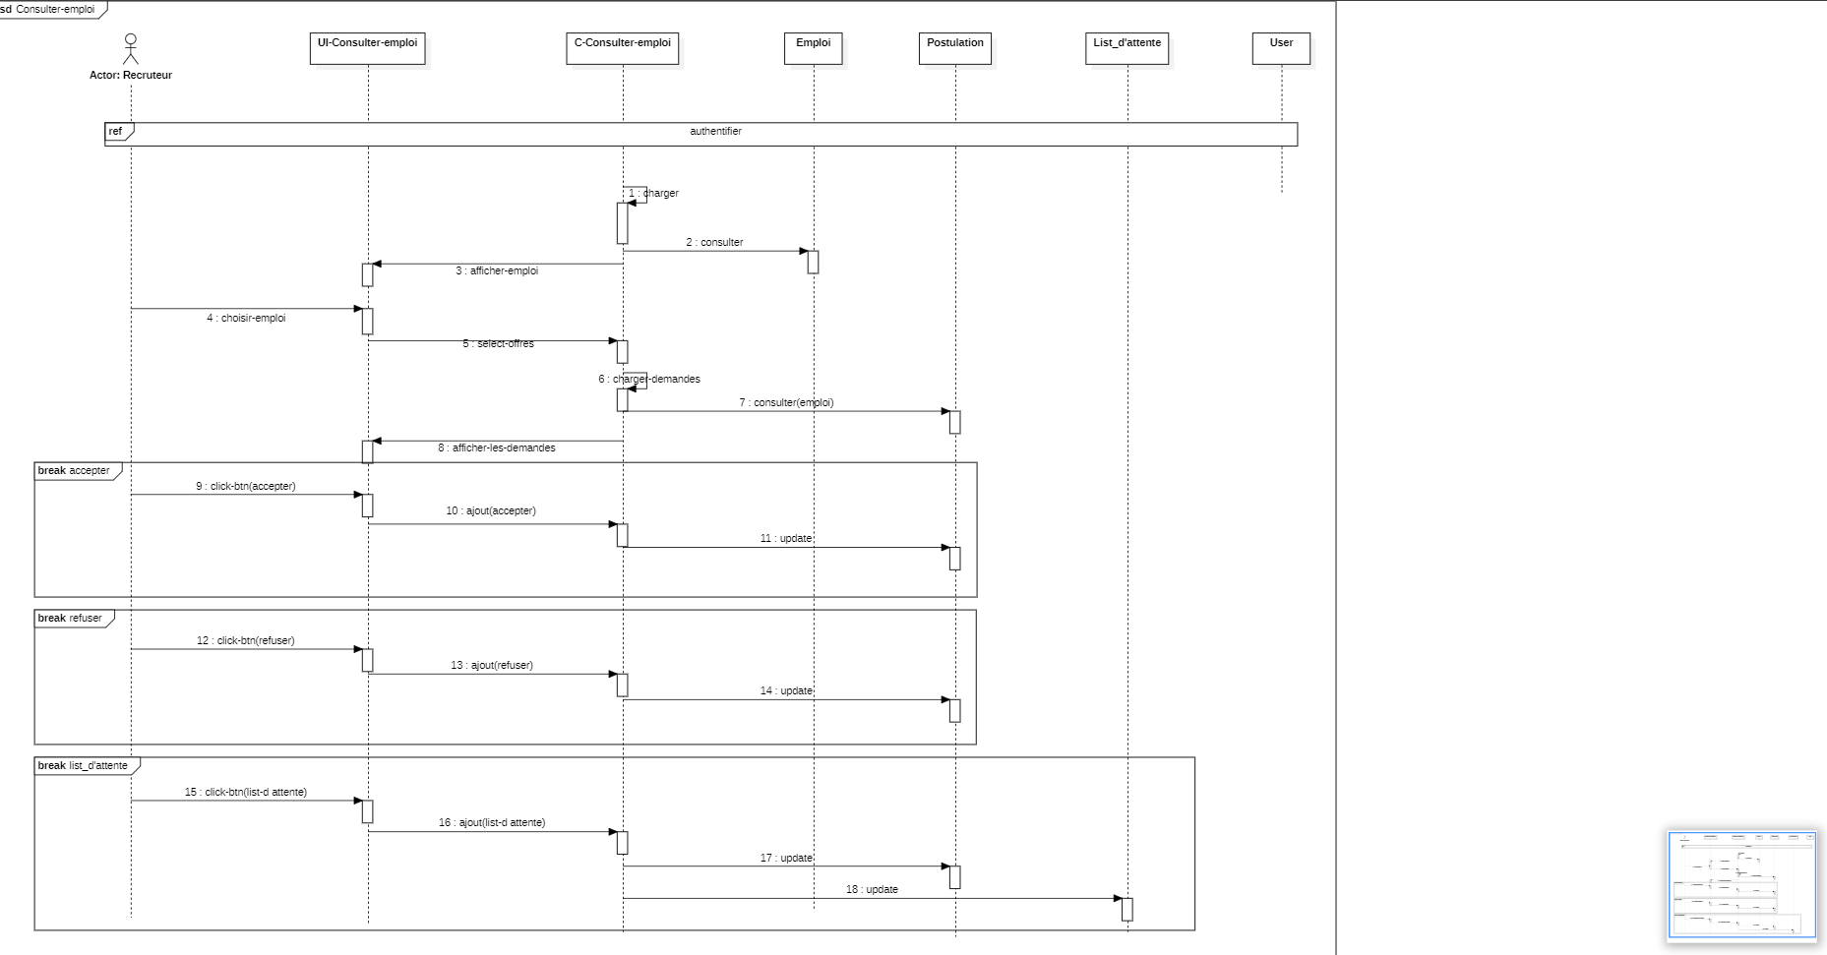

5.e Consulter Offres / Postuler :

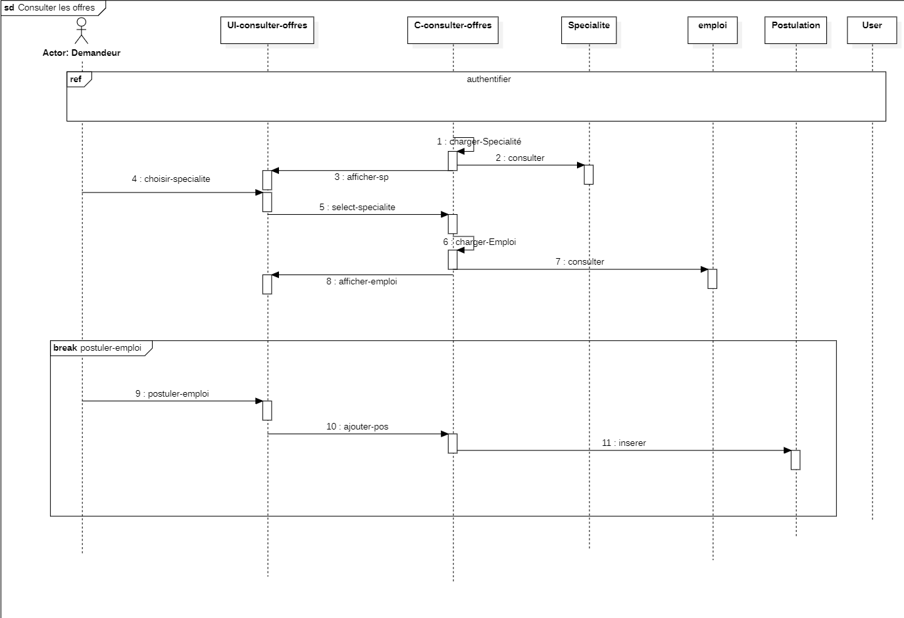

5.f Consulter Postulation :

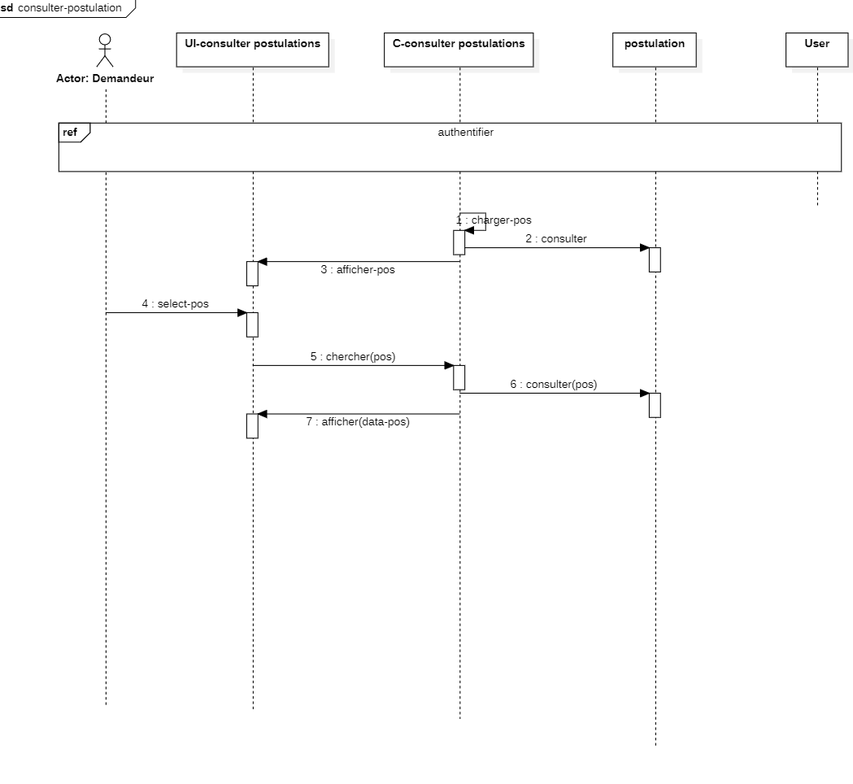

6. Prototype Balsamiq

6.a Login :

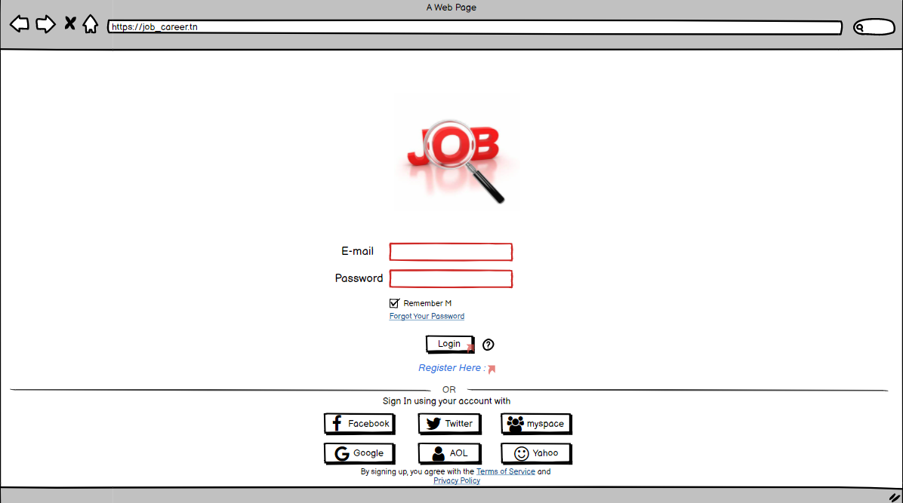

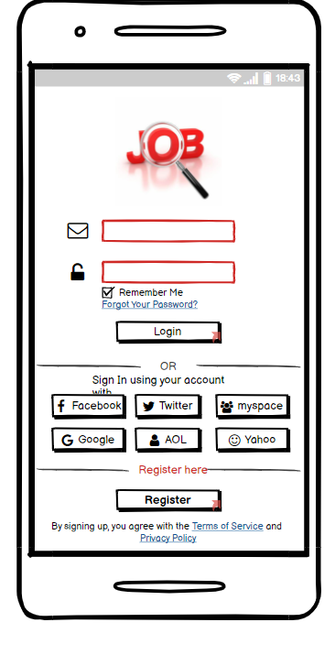

6.b Sign UP :

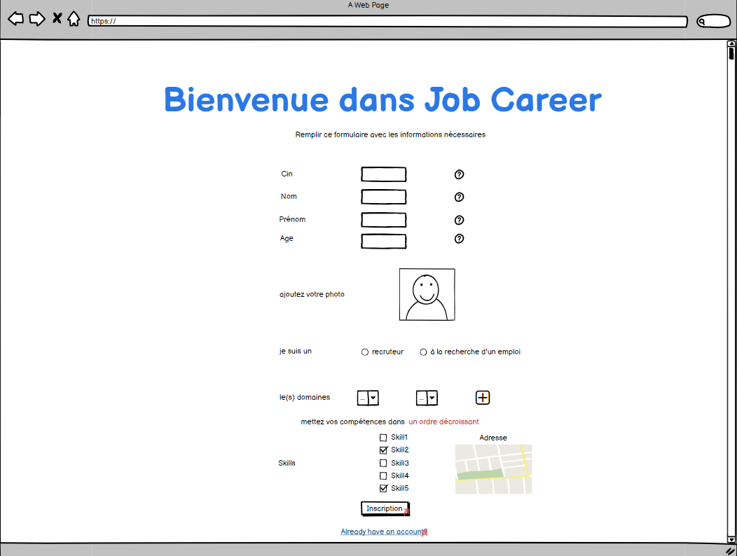

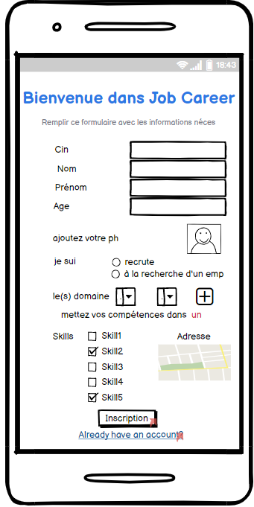

6.c UI Recruteur :

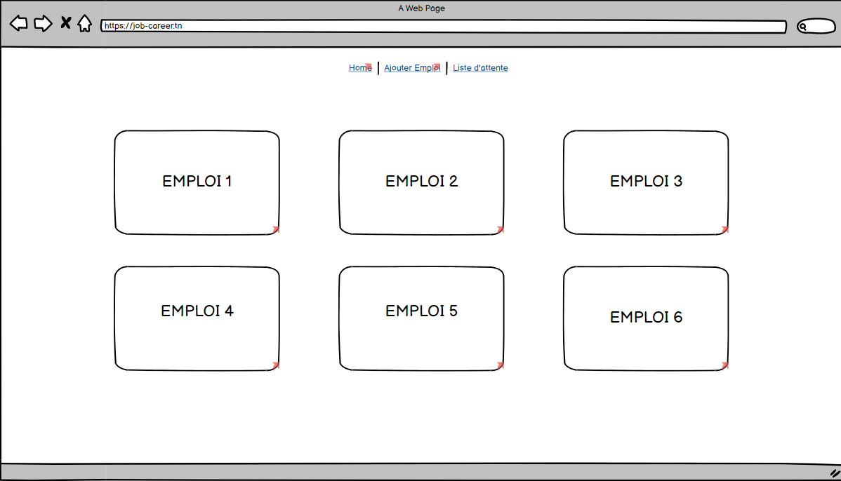

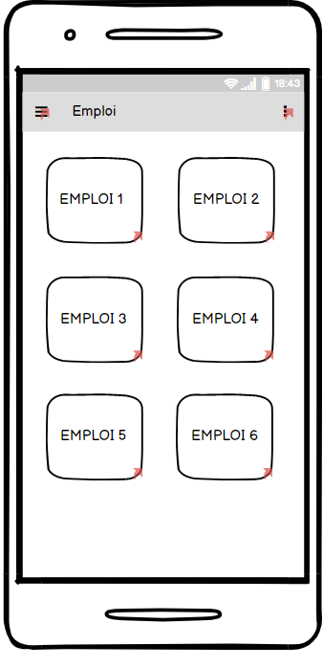

6.d Ajouter emploi :

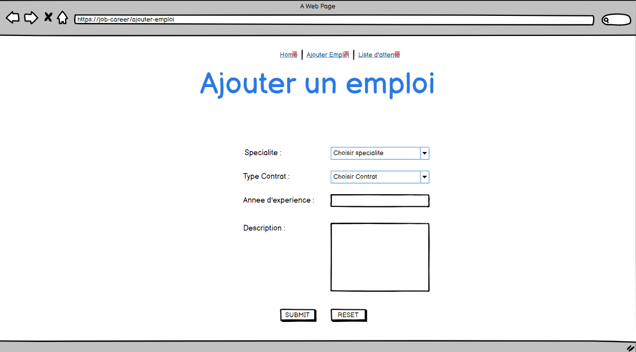

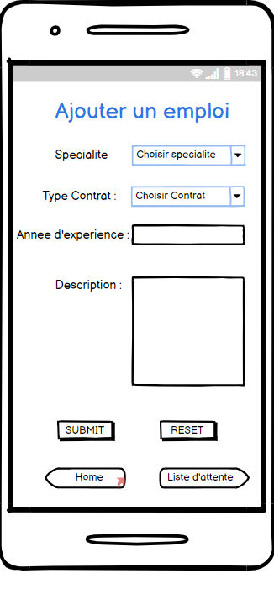

6.e Afficher Demandes :

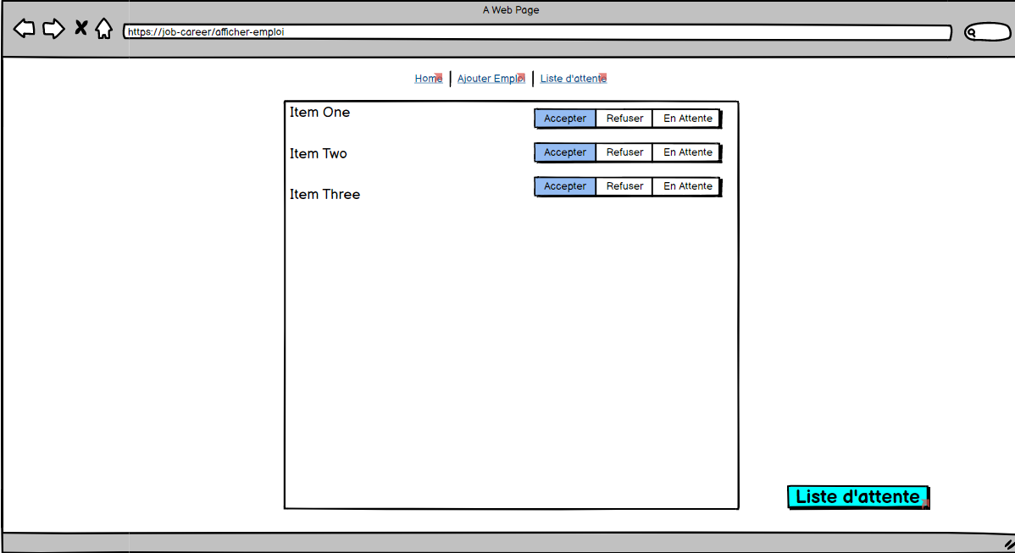

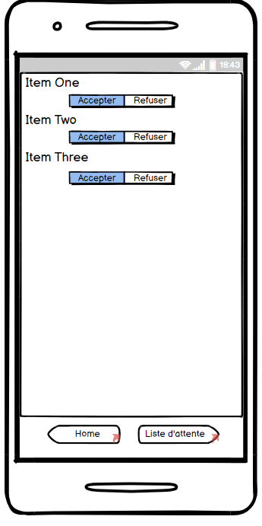

6.f Liste d’attente :

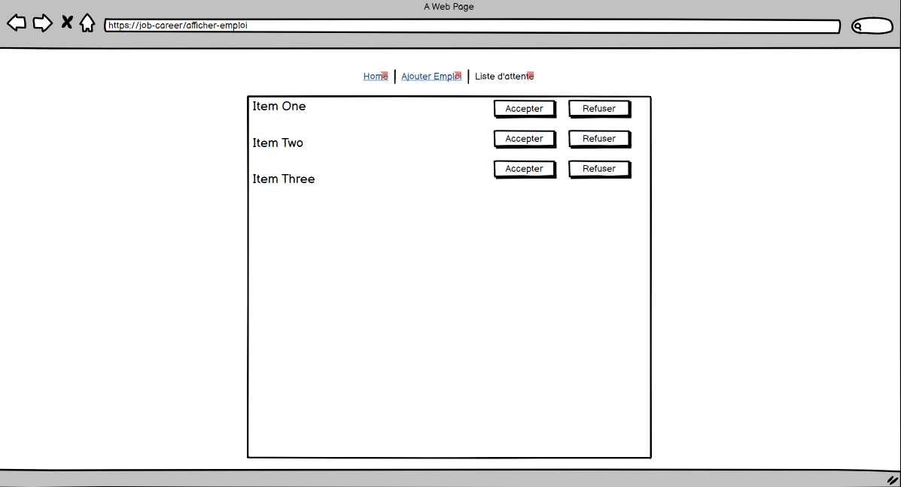

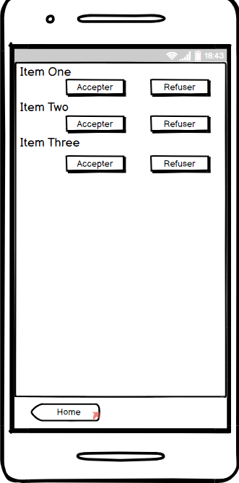

6.g UI Demandeur :

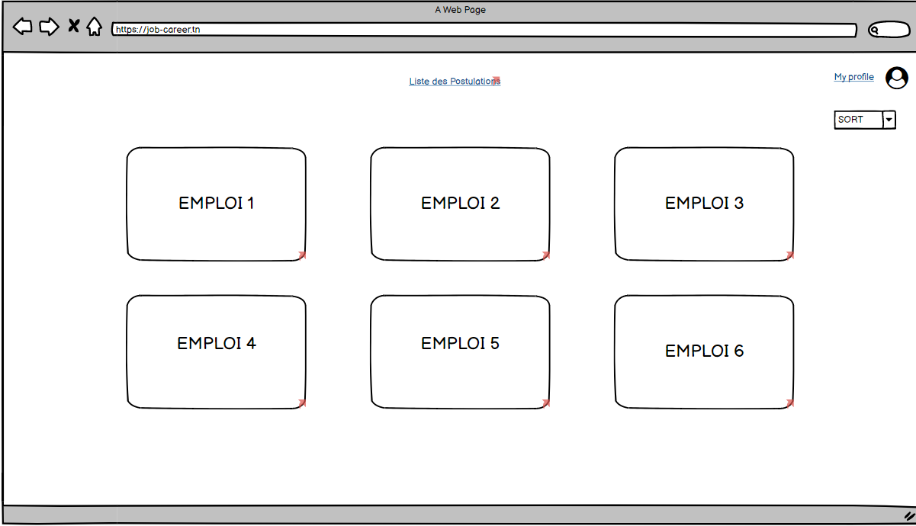

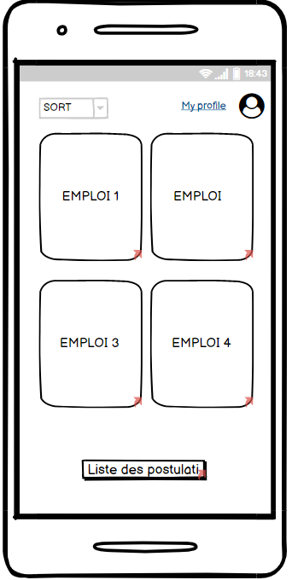

6.h Liste Postulation :

